Министерство образования Российской Федерации

Пензенский государственный университет

Кафедра "Вычислительной техники"

**ОТЧЁТ**

По лабораторной №2,3

по дисциплине "Графические интерфейсы Android и QT"

на тему "Основы верстки Android-приложений. Жизненный цикл Activity в Android-приложениях. Intent"

**Выполнила студентка группы 19ВВ2:**  
Дерябина А.О.

**Приняли:**

Митрохин М. А.

Патунин Д. В.

Пенза 2022

**Задание:**

1. Создать форму для авторизации пользователя в приложении.

2. Добавить в проект еще одну активити для отображения динамических данных. Форма должна позволять добавлять и удалять данные из списка.

3. Переопределить методы жизненного цикла первой activity.

4. Добавить в переопределенные методы жизненного цикла код для вывода сообщений на экран или в системный журнал.

5. Создать intent для вызова второй activity.

6. Проанализировать порядок вызова методов жизненного цикла на основе выводимых сообщений при различных действиях пользователя.

7. Передать данные из одной activity в другую при помощи intent и продемонстрировать результат.

**Доп. Задание:**

Передавать логин во вторую активити

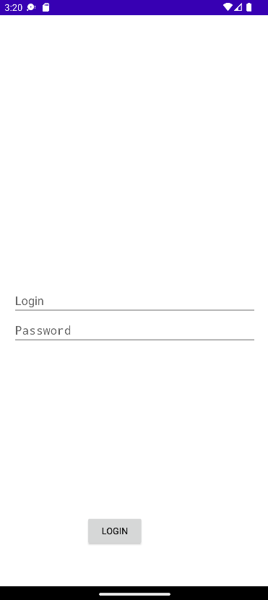

Рисунок 1. Результат работы программы. Первая активи

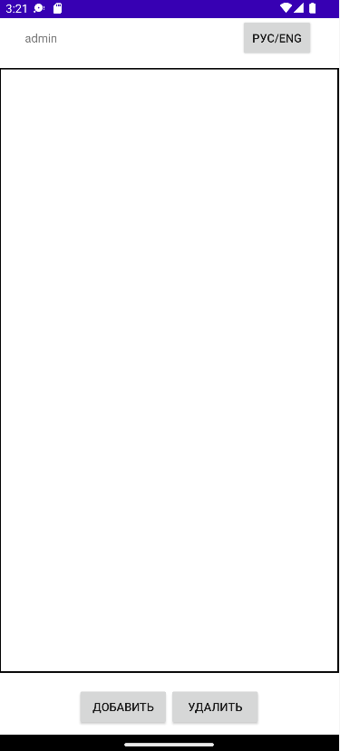

Рисунок 2. Результат работы программы. Вторая активити – русский

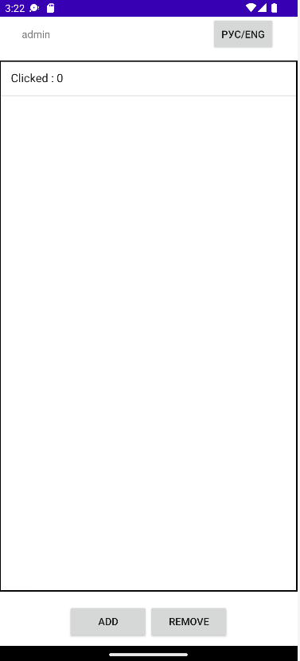

Рисунок 3. Результат работы программы. Вторая активити – английский

**Листинг:**

**AuthActivity**

**package** com.example.secondlab;  
  
**import** android.app.Activity;  
**import** android.content.Intent;  
**import** android.os.Bundle;  
**import** android.view.View;  
**import** android.widget.Button;  
**import** android.widget.EditText;  
**import** android.widget.TextView;  
  
**import** androidx.annotation.Nullable;  
  
**import** java.util.ArrayList;  
  
**public class** AuthActivity **extends** Activity {  
  
 @Override  
 **protected void** onCreate(@Nullable Bundle savedInstanceState) {  
 **super**.onCreate(savedInstanceState);  
 setContentView(R.layout.***activity_auth***);  
  
 EditText username = (EditText)findViewById(R.id.***editText1***);  
 EditText password = (EditText)findViewById(R.id.***editText2***);  
  
 Button buttonLogin = findViewById(R.id.***buttonLogin***);  
 TextView errorText = findViewById(R.id.***errorText***);  
  
 buttonLogin.setOnClickListener(**new** View.OnClickListener() {  
 @Override  
 **public void** onClick(View v) {  
 **if** (password.getText().toString().equals(**"admin"**)){  
 login(username.getText().toString());  
 } **else** {  
 handleError(**false**);  
 }  
 }  
 });  
 username.setOnFocusChangeListener(**new** View.OnFocusChangeListener() {  
 @Override  
 **public void** onFocusChange(View view, **boolean** b) {  
 handleError(**true**);  
 }  
 });  
 }  
 **public void** handleError (**boolean** shouldClear) {  
 TextView errorText = findViewById(R.id.***errorText***);  
 **if** (!shouldClear) {  
 errorText.setText(**"Wrong password"**);  
 } **else** {  
 errorText.setText(**""**);  
 }  
 }  
  
 **public void** login (String username) {  
 Intent intent = **new** Intent(**this**, ListActivity.**class**);  
 intent.putExtra(**"username"**, username);  
 startActivity(intent);  
 }  
}

**ListActivity**

**package** com.example.secondlab;  
  
**import** android.app.Activity;  
**import** android.os.Bundle;  
**import** android.view.View;  
**import** android.widget.ArrayAdapter;  
**import** android.widget.Button;  
**import** android.widget.ListView;  
**import** android.widget.TextView;  
  
**import** androidx.annotation.Nullable;  
  
**import** java.util.ArrayList;  
  
**public class** ListActivity **extends** Activity {  
 **int clickCounter** = 0;  
 String **addEng** = **"Add"**;  
 String **addRus** = **"Добавить"**;  
 String **removeEng** = **"Remove"**;  
 String **removeRus** = **"Удалить"**;  
 **boolean isRus** = **true**;  
  
 @Override  
 **protected void** onCreate(@Nullable Bundle savedInstanceState) {  
 **super**.onCreate(savedInstanceState);  
 setContentView(R.layout.***activity_list***);  
  
 ArrayList<String> myStringArray = **new** ArrayList<String>();  
 ArrayAdapter<String> TextAdapter = **new** ArrayAdapter(**this**, android.R.layout.***simple_list_item_1***, myStringArray);  
 ListView textList = findViewById(R.id.***textList***);  
 textList.setAdapter(TextAdapter);  
  
 Button buttonLang = findViewById(R.id.***buttonLang***);  
 Button buttonAdd = findViewById(R.id.***buttonAdd***);  
 Button buttonRemove = findViewById(R.id.***buttonRemove***);  
 TextView usernameTitle = findViewById(R.id.***username***);  
  
 Bundle extras = getIntent().getExtras();  
 **if** (extras != **null**) {  
 usernameTitle.setText(extras.getString(**"username"**));  
 }  
  
 buttonAdd.setText(**addRus**);  
 buttonRemove.setText(**removeRus**);  
  
 buttonLang.setOnClickListener(**new** View.OnClickListener() {  
 @Override  
 **public void** onClick(View v) {  
 **if** (**isRus**) {  
 buttonAdd.setText(**addEng**);  
 buttonRemove.setText(**removeEng**);  
 } **else** {  
 buttonAdd.setText(**addRus**);  
 buttonRemove.setText(**removeRus**);  
 }  
 }  
 });  
 buttonAdd.setOnClickListener(**new** View.OnClickListener() {  
 @Override  
 **public void** onClick(View v) {  
 myStringArray.add(**"Clicked : "**+**clickCounter**++);  
 TextAdapter.notifyDataSetChanged();  
 }  
 });  
 buttonRemove.setOnClickListener(**new** View.OnClickListener() {  
 @Override  
 **public void** onClick(View v) {  
 **int** lastItemPosition = myStringArray.size() - 1;  
 **if** (lastItemPosition >= 0) {  
 myStringArray.remove(myStringArray.size() - 1);  
 TextAdapter.notifyDataSetChanged();  
 }  
 }  
 });  
  
 }  
}

**Верстка:**

**Activity_auth**

*<?***xml version="1.0" encoding="utf-8"***?>*<**FrameLayout xmlns:android="http://schemas.android.com/apk/res/android"  
 android:layout_width="match_parent"  
 android:layout_height="match_parent"  
 android:paddingHorizontal="20dp"**>  
 <**EditText  
 android:id = "@+id/editText1"  
 android:layout_width = "match_parent"  
 android:layout_height="wrap_content"  
 android:layout_gravity="center_vertical"  
 android:hint="Login"** />  
 <**EditText  
 android:id = "@+id/editText2"  
 android:layout_width = "match_parent"  
 android:layout_height="wrap_content"  
 android:inputType = "textPassword"  
 android:layout_marginTop="45dp"  
 android:hint="Password"  
 android:layout_gravity="center_vertical"** />  
 <**TextView  
 android:id = "@+id/errorText"  
 android:layout_width="wrap_content"  
 android:layout_height="wrap_content"  
 android:layout_gravity="bottom"  
 android:layout_marginBottom="30dp"  
 android:textColor="@color/design_default_color_error"** />  
 <**Button  
 android:id = "@+id/buttonLogin"  
 android:layout_width = "wrap_content"  
 android:layout_height = "wrap_content"  
 android:text = "Login"  
 android:layout_marginBottom="60dp"  
 android:layout_gravity="bottom"  
 android:layout_marginLeft="50pt"** />  
</**FrameLayout**>

**Activity_list**

*<?***xml version="1.0" encoding="utf-8"***?>*<**FrameLayout xmlns:android="http://schemas.android.com/apk/res/android"  
 android:layout_width="match_parent"  
 android:layout_height="match_parent"**>  
 <**LinearLayout  
 android:layout_width="match_parent"  
 android:layout_height="wrap_content"  
 android:orientation="horizontal"  
 android:layout_gravity="top"  
 android:gravity="center_horizontal"  
 android:layout_marginBottom="10dp"**>  
 <**TextView  
 android:layout_width="wrap_content"  
 android:layout_height="wrap_content"  
 android:id="@+id/username"**>  
 </**TextView**>  
 <**Button  
 android:id="@+id/buttonLang"  
 android:layout_width="wrap_content"  
 android:layout_height="wrap_content"  
 android:layout_gravity="top"  
 android:layout_marginStart="100pt"  
 android:text="Рус/Eng"**/>  
 </**LinearLayout**>  
  
 <**include layout="@layout/list"**/>  
  
 <**LinearLayout  
 android:layout_width="match_parent"  
 android:layout_height="wrap_content"  
 android:orientation="horizontal"  
 android:layout_gravity="bottom"  
 android:gravity="center_horizontal"  
 android:layout_marginBottom="10dp"**>  
 <**Button  
 android:id="@+id/buttonAdd"  
 android:layout_width="50pt"  
 android:layout_height="wrap_content"** />  
  
 <**Button  
 android:id="@+id/buttonRemove"  
 android:layout_width="50pt"  
 android:layout_height="wrap_content"** />  
 </**LinearLayout**>  
  
</**FrameLayout**>

Вывод: в ходе выполнения лабораторной работы мы разработали простейшее Android приложение.